
Woensdag 28 februari van 14.30-16.30 uur

Parkinson versus Parkinsonisme

Officieel is de term ‘Parkinsonismen’ een verzamelnaam voor een aantal aandoeningen die lijken op de ziekte van Parkinson. Maar ze zijn toch anders. Parkinsonismen veroorzaken vergelijkbare klachten als Parkinson. Maar…
Elvira van Alphen, klinisch geriater Spijkenisse Medisch Centrum en Maasstadziekenhuis legt uit.
En natuurlijk doen we een hapje en een drankje en praten we even bij.
Locatie:
Spijkenisse Medisch Centrum,
1e etage (de Boterbloem),
Ruwaard van Puttenweg 500,
3201GZ Spijkenisse

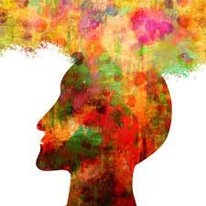

Voor een goede voorbereiding en begeleiding vragen we u het ons even te laten weten dat en met hoeveel personen u komt.
Dit kan door te mailen naar info@parkinsoncaferotterdam.nl

